**Лабораторна робота №4. Розробка програм, що розгалужуються**

**1 Вимоги**

* 1. **Розробник**

**•** Радєвич Владислав Романович;

**•** студент групи КІТ – 320;

**•**  2.11.2020 р.

* 1. **Загальне завдання**

Розробити програми, що розгалужуються. Мною було взято умови для розробки з розділу на оцінку «відмінно». Розібрати одну програму з переліку наданих умов.

* 1. **Індивідуальне завдання**

Зробити звіт за обраним мною варіантом. На даний момент це завдання номер 3.

1. **Опис програми** 
   1. **Функціональне призначення**

Програма призначена для ранжирування рядка трьох чисел, тобто розміщення трьох чисел в порядку зростання.

* 1. **Опис логічної структури**

Якщо вписати три будь натуральних числа у будь-якому порядку, то програма їх розташує в порядку зростання.

**Структура проекту**

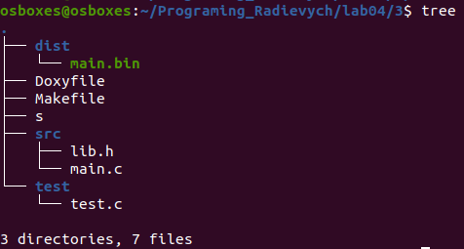

**2.3 Важливі фрагменти програми**

**Початкові дані. Константи**

int k = 3;

int m = 2;

int n = 1;

int temp;

**Головні рівняння**

k > m;

k > n;

m > n;

1. **Варіанти використання**

Цю програму можна використовувати за для знаходження мінімального або максимального числа з заданих трьох чисел. Або використовувати просто для розташування трьох чисел в порядку зростання.

**Висновок**

При виконанні даної лабораторної роботи я закріпив набуті мною навички, щодо використання операторів умови та «switch case».

Посилання на github, де знаходяться усі програми:

https://github.com/KotKHPI/Programming_Radievych